Nobel per la pace a chi combatte la violenza sessuale nei conflitti

venerdì 5 ottobre 2018
Sono il ginecologo congolese Denis Mukwege e la testimone yazida Nadia Murad. L'annuncio è stato dato a Oslo alle 11 ora italiana
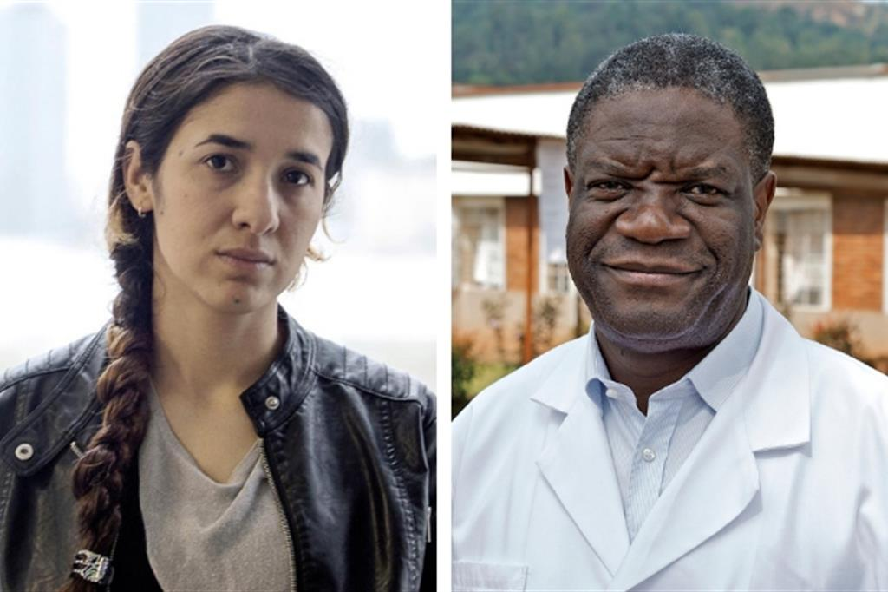
Sono il ginecologo congolese Denis Mukwege e la testimone yazida Nadia Murad i vincitori del premio Nobel per la pace 2018. L'annuncio è stato dato a Oslo alle 11 ora italiana. Il premio consiste in 9 milioni di corone svedesi, parti a circa un milione di dollari.
Il medico ginecologo congolese Mukwege cura le vittime di violenza sessuale nella Repubblica Democratica del Congo, mentre Murad è una donna yazida irachena, attivista per i diritti umani, ex schiava sessuale del Daesh, che nel suo villaggio uccise migliaia di persone.
Questa la motivazione del premi: «Per i loro sforzi per mettere fino all'uso della violenza sessuale come arma in guerre e conflitti armati».

La storia di Denis Mukwege Il medico coraggioso che cura le donne vittime di stupri

Anna Pozzi, Bukavu (Repubblica Democratica del Congo) domenica 6 dicembre 2009
Il ginecologo guida l'unico ospedale del Sud che assiste le vittime delle violenze sessuali, oltre 50mila nella regione
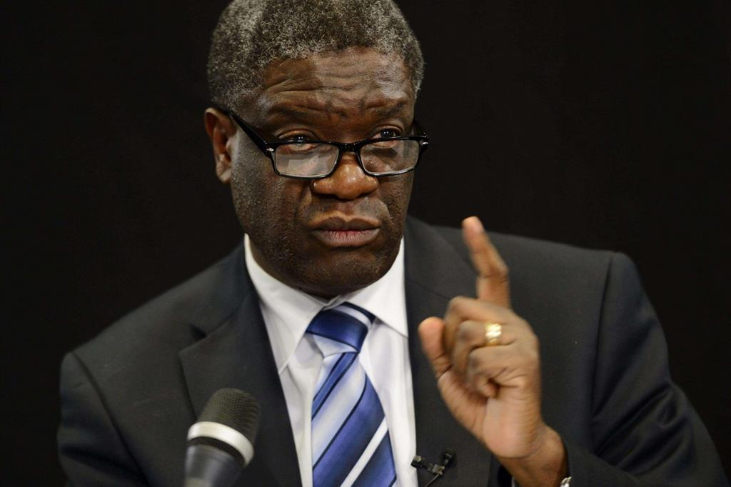
Il dottor Denis Mukwege (Ansa)
Il dottor Denis Mukwege parla al telefono dal suo ufficio presso l’ospedale Panzi di Bukavu, in Sud Kivu. È preoccupato. I suoi colleghi, all’altro capo del filo, riferiscono di un attacco nella notte. Un gruppo di miliziani è entrato nell’ospedale di Lemera più a sud, dove questo coraggioso medico ha cominciatola sua attività molti anni fa. Hanno saccheggiato tutto e costretto pazienti e personale alla fuga. Anche il villaggio è svuotato. Case bruciate, uomini feriti, donne violentate. Loro sono rimasti per presidiare quel che resta, ma la paura è molta. Non si sa cosa potrebbe accadere da un momento all’altro. Mukwege li incoraggia e chiede loro di essere molto prudenti.Intanto, fuori dal suo ufficio una fila di parenti e malati aspetta di incontrarlo.
«Ci sono troppi interessi in questa regione– dice il ginecologo,54 anni, figlio di un pastore cristiano pentecostale–. E l’interesse per l’uomo viene dopo tutti gli altri interessi materiali». Anche se è diventato un personaggio di fama internazionale con molti viaggi e riconoscimenti all’estero – tra gli altri, il premio Olof Palme e quello delle Nazioni Unite peri diritti umani 2008 –, il dottor Mukwege – studi in Francia, cinque figli – non trascura l’attività sul terreno:che significa innanzitutto l’assistenza alle donne vittime di violenza sessuale. C’è un intero reparto di donne stuprate nel suo ospedale:sono in media tra le 200 e le 250,circa 3.600 in un anno.
«La violenza, specialmente quella contro le donne, ha assunto dimensioni inaudite», dice, mentre ci accompagna verso il reparto dedicato a loro, collocato discretamente in un’area un po’ marginale dell’ospedale.«In questi ultimi anni – continua– non parliamo più solo di stupri, ma di vere torture. In alcuni villaggi, tutte le donne sono state violentate,rapite, ridotte a schiave sessuali, contagiate dall’Aids; un trauma per l’intera comunità, che provocala distruzione della strutItura e della coesione sociale».
Kalemie è una di loro: ha solo quindici anni ed è disperata. L’aggressione subìta le ha reso orribile l’oggi e le ha tolto ogni speranza per il domani. Diversi uomini l’hanno brutalmente violentata, anche con le canne dei fucili. È viva per miracolo,ma non potrà più avere figli. E per la sua cultura significa che non è più una donna. Accanto a lei c’è un’anziana che dimostra almeno settant’anni. Anche lei è stata violentata in questa follia disumana che non guarda in faccia nessuno. I suoi organi genitali sono collassati e lei è viva per miracolo.
Il Panzi è l’unico centro sanitario del Sud Kivu che opera le donne con gravi danni all’apparato genitale. Ma sono solo una piccola parte di quelle che hanno subìto violenza. Un’inchiesta condotta nel 2006 dal Fondo Onu perla popolazione (Unfpa) su metà dei centri sanitari del Congo ha individuato 50mila casi di stupro, 25mila dei quali in Sud Kivu.
I responsabili sono indistintamente militari, poliziotti,ribelli, banditi...
Stupri come "armadi guerra" o, addirittura, come lo ha definito qualcuno, un vero "genocidio sessuale", di cui sono responsabili indistintamente militari, poliziotti,ribelli, banditi.
Quasi sempre nella totale impunità.
Nel Sud Kivu,nel 2005, sono stati registrati dallestrutture sanitarie 14.200 stupri; solo 287 sono stati portati in tribunale;e appena per 58 ci sono stati verdetti di condanna.
«Molte ragazze – spiega Mukwege –sono state rapite in foresta e usatecome schiave sessuali dai ribelli. Alcune di loro hanno partorito in condizioni difficilissime. E anche quando riescono a scappare o vengono liberate, spesso non possono tornare a casa con il figlio del "nemico".
"Il figlio di un serpente è un piccolo serpente", si dice da queste parti.
Tutta la società è traumatizzata da quest’ondata di violenze sulle donne.
Per questo cerchiamo di curare non solo loro, ma anche di creare le condizioni perché possano ritornare in famiglia o al villaggio. Oggi è tutta la nostra società che ha bisogno di essere curata».

